EL FRACKING EN MÉXICO: EFECTOS NOCIVOS AL MEDIO AMBIENTE DESDE UNA PERSPECTIVA JURÍDICA
Análisis para revista especializada en derecho ambiental y energético

I. Introducción
La fractura hidráulica, conocida comúnmente como fracking, constituye una de las técnicas de extracción de hidrocarburos más controvertidas de las últimas dos décadas. Su empleo en yacimientos no convencionales ha reactivado el debate jurídico sobre los límites entre la política energética de un Estado y la garantía constitucional a un medio ambiente sano. En México, la discusión adquiere una relevancia particular: el país cuenta con reservas de gas y aceite en lutitas de magnitud considerable, distribuidas en cuencas como Burgos, Sabinas y Tampico-Misantla, al tiempo que enfrenta severas condiciones de estrés hídrico en buena parte de su territorio. El presente artículo examina, desde una óptica jurídica, el marco normativo aplicable a esta técnica en México y los principales efectos nocivos que su implementación genera sobre el ambiente y los derechos de las comunidades afectadas.

II. Aspectos técnicos relevantes para el análisis jurídico
El fracking consiste en la inyección a alta presión de una mezcla de agua, arena y aditivos químicos en formaciones rocosas de baja permeabilidad, con el propósito de generar fracturas que permitan el flujo de hidrocarburos hacia la superficie. Cada pozo puede requerir entre nueve y veintinueve millones de litros de agua, además de decenas de sustancias químicas cuya composición exacta no siempre es de conocimiento público, lo que desde la perspectiva del derecho de acceso a la información y del principio de transparencia ambiental plantea ya una primera zona de tensión normativa.
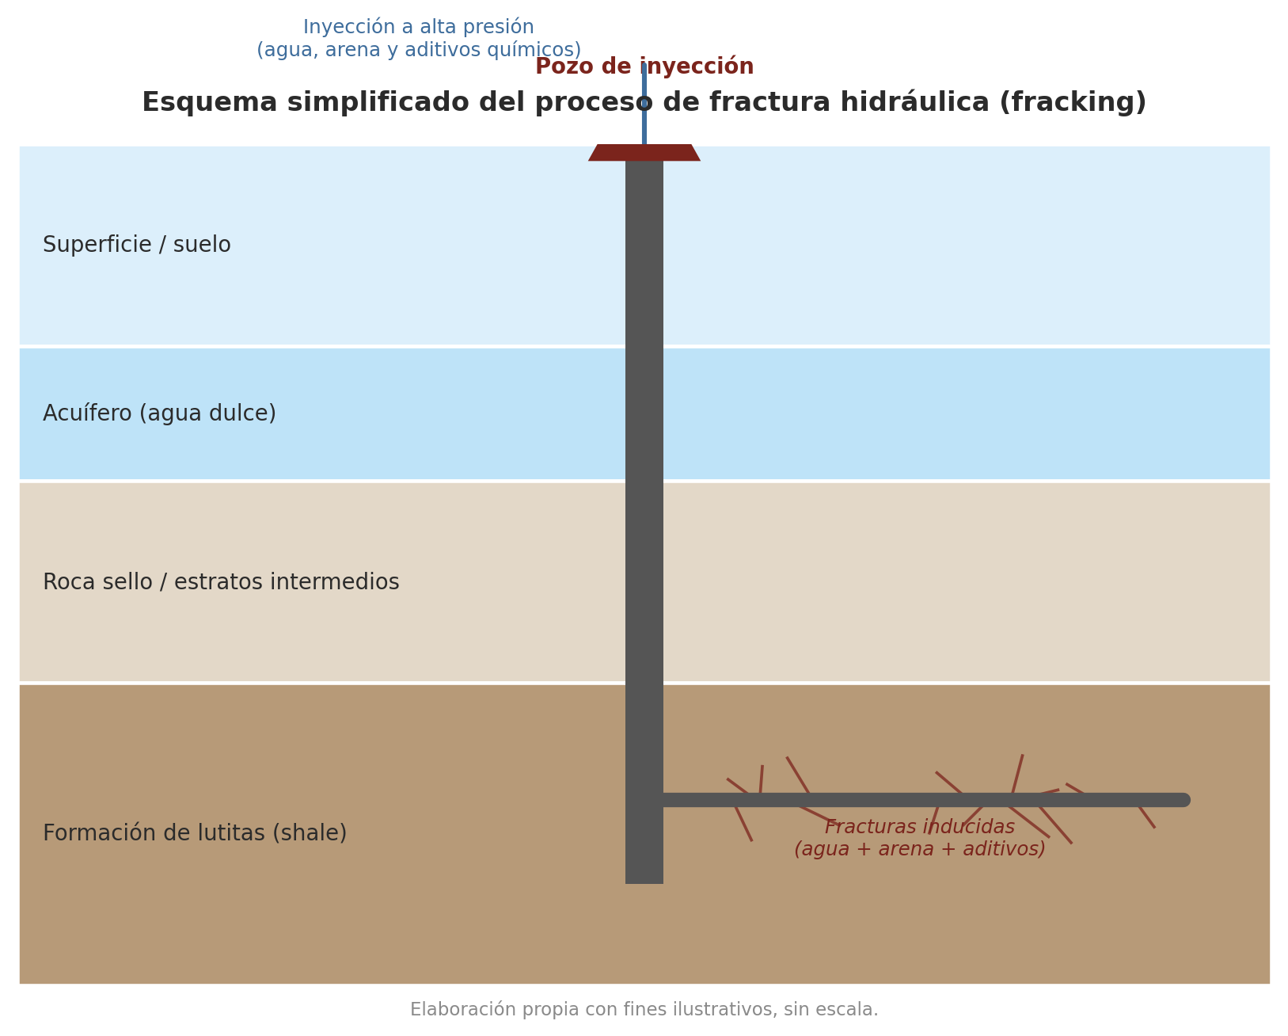
Figura 1. Esquema simplificado del proceso de fractura hidráulica.

III. Marco jurídico aplicable en México

3.1 Fundamento constitucional
El artículo 4o. constitucional reconoce el derecho de toda persona a un medio ambiente sano para su desarrollo y bienestar, e impone al Estado el deber de garantizar su respeto mediante los mecanismos de responsabilidad que determine la ley. Por su parte, el artículo 27 constitucional atribuye a la Nación el dominio directo sobre los hidrocarburos del subsuelo y faculta al Estado para regular el aprovechamiento de los recursos naturales susceptibles de apropiación, con el fin de preservar y restaurar el equilibrio ecológico.

3.2 Legislación secundaria
A nivel de legislación secundaria, la actividad se encuentra sujeta —entre otros ordenamientos— a la Ley General del Equilibrio Ecológico y la Protección al Ambiente, la Ley de Aguas Nacionales, la Ley General de Residuos Sólidos y Peligrosos, la Ley de Hidrocarburos y la Ley de la Industria Eléctrica en lo relativo a proyectos vinculados. Estos ordenamientos exigen manifestación de impacto ambiental, concesiones de agua y, en principio, procesos de consulta cuando el proyecto incide en territorios de pueblos y comunidades indígenas.

3.3 Panorama regulatorio vigente
El régimen institucional del sector sufrió una modificación relevante con la reforma energética constitucional de 2024, que suprimió los órganos reguladores coordinados en materia energética. Como consecuencia directa, en marzo de 2025 desapareció la Comisión Nacional de Hidrocarburos, cuyas funciones de vigilancia, supervisión y evaluación de las actividades de exploración y extracción —tanto de Pemex como de particulares— pasaron a la Secretaría de Energía. Diversos especialistas han señalado que esta concentración de funciones normativas y de supervisión en un mismo ente reduce los contrapesos técnicos independientes que existían previamente.
En el plano legislativo, el 14 de agosto la Cámara de Diputados aprobó una reforma constitucional al artículo 27 orientada a prohibir expresamente el fracturamiento hidráulico para la extracción de hidrocarburos en el territorio nacional, iniciativa que retoma un compromiso anunciado desde 2024 y que se vincula con la propuesta de una Ley General para la Prohibición de la Fractura Hidráulica, impulsada originalmente por la Alianza Mexicana contra el Fracking desde 2014. No obstante, dicha reforma permanece detenida sin haber concluido su trámite legislativo, de manera que, a la fecha, el fracking no está prohibido a nivel constitucional en México, y el Presupuesto de Egresos de la Federación ha continuado asignando recursos a proyectos que emplean esta técnica, como los relacionados con el Aceite Terciario del Golfo.
Esta situación configura, desde la perspectiva jurídica, un escenario de indefinición normativa: coexisten un mandato constitucional genérico de protección ambiental, una política pública oficial que declara no fomentar el fracking, y una práctica presupuestal y contractual que continúa sosteniendo la técnica, sin que exista todavía una prohibición positiva y exigible.

IV. Efectos nocivos al medio ambiente

4.1 Presión sobre el recurso hídrico
El consumo intensivo de agua por pozo representa, en zonas semiáridas como la Cuenca de Burgos —que comprende porciones de Coahuila, Nuevo León y Tamaulipas—, una carga crítica sobre un recurso ya escaso. Desde la óptica de la Ley de Aguas Nacionales, el otorgamiento de concesiones para este uso entra en tensión con el principio de disponibilidad y con los usos prioritarios reconocidos para consumo humano y agrícola.
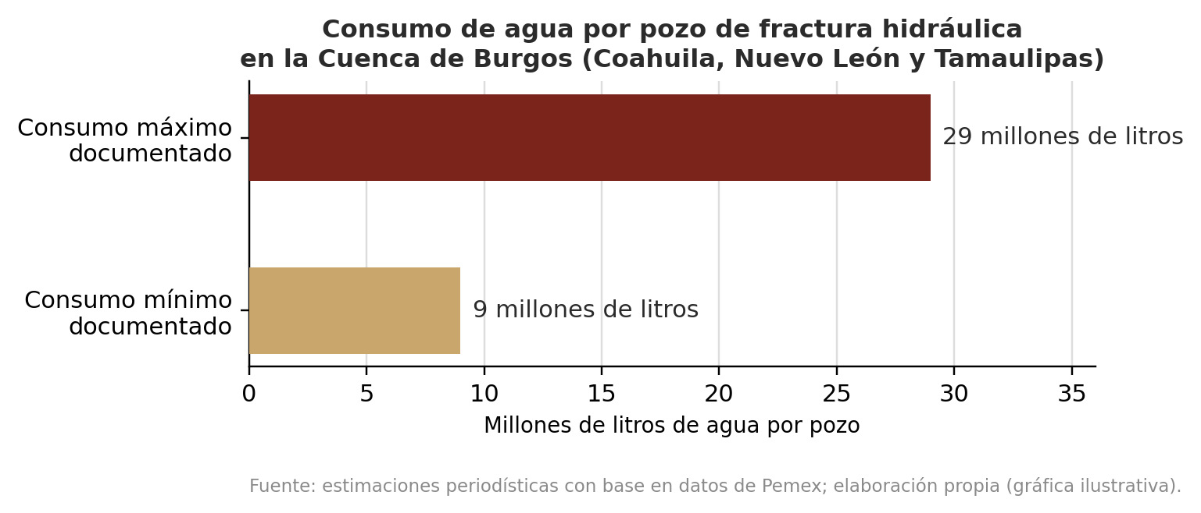
Figura 2. Rango de consumo de agua documentado por pozo en la Cuenca de Burgos.

4.2 Sismicidad inducida
La inyección de fluidos a presión y la disposición de agua residual en pozos de inyección profunda se han asociado, en distintas jurisdicciones, con el incremento de eventos sísmicos de baja y mediana magnitud. Este riesgo obliga a repensar los estándares de responsabilidad objetiva y de evaluación de impacto ambiental exigibles antes de autorizar cualquier proyecto.

4.3 Emisiones de metano y gases de efecto invernadero
Las fugas fugitivas de metano durante la perforación, fracturamiento y transporte del gas obtenido representan una fuente significativa de emisiones, con un potencial de calentamiento considerablemente mayor al del dióxido de carbono en horizontes temporales cortos, lo que compromete los compromisos internacionales de mitigación climática asumidos por México en el marco del Acuerdo de París.

4.4 Contaminación de suelo y manejo de residuos
El manejo del fluido de retorno —cargado de aditivos químicos y metales pesados naturalmente presentes en la formación— exige esquemas de tratamiento y disposición final que, de no cumplirse conforme a la Ley General de Residuos Sólidos y Peligrosos, derivan en contaminación de suelos y acuíferos someros.

4.5 Afectación a comunidades y territorios
Los impactos socioambientales documentados en localidades como el ejido El Tablón, en la Sierra Noroccidental de Puebla —comunidad totonaca, tepehua y otomí—, o en la región de Papantla, Veracruz, evidencian la ausencia recurrente de procesos de consulta previa, libre e informada, exigible conforme al Convenio 169 de la Organización Internacional del Trabajo y al artículo 2o. constitucional cuando los proyectos inciden en territorios indígenas.
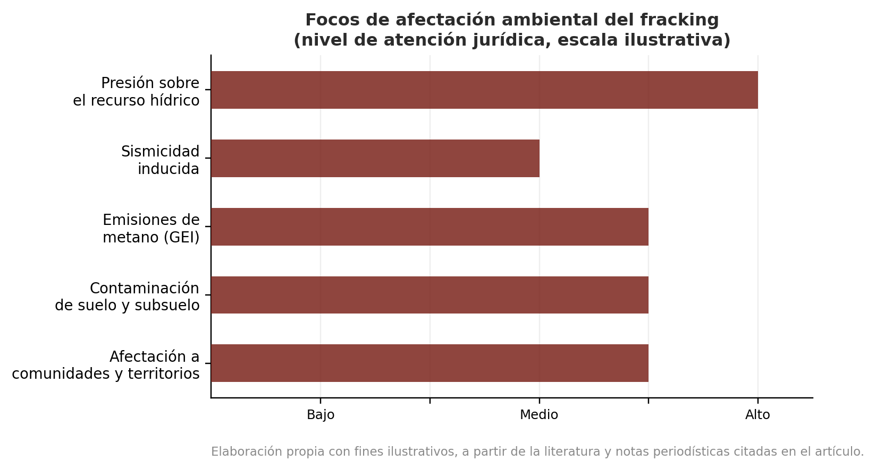
Figura 3. Focos de afectación ambiental del fracking, en escala ilustrativa de atención jurídica.

V. Referencia de derecho comparado
Diversas jurisdicciones han optado por la prohibición expresa de la técnica ante la insuficiencia de los estándares regulatorios ordinarios para contener sus externalidades: Francia prohibió el fracturamiento hidráulico desde 2011; Alemania mantiene una prohibición de facto para fines comerciales; y, en Estados Unidos, estados como Nueva York y Maryland han adoptado moratorias o prohibiciones estatales pese a la ausencia de una prohibición federal. Estos antecedentes resultan relevantes como parámetro de derecho comparado para valorar la proporcionalidad de la regulación mexicana vigente.

VI. Vías de defensa jurídica disponibles
Ante la falta de una prohibición constitucional consolidada, el litigio estratégico en la materia puede apoyarse, entre otras, en las siguientes vías:
- El juicio de amparo indirecto, cuando la autorización de un proyecto vulnera el derecho a un medio ambiente sano o se omite la evaluación de impacto ambiental correspondiente.
- La exigencia judicial del principio precautorio, reconocido en instrumentos internacionales suscritos por México, ante la incertidumbre científica sobre el alcance de los daños.
- La impugnación por omisión o insuficiencia de consulta previa, libre e informada en territorios indígenas.
- Las acciones de responsabilidad ambiental previstas en la Ley Federal de Responsabilidad Ambiental, por daño al equilibrio ecológico.

VII. Conclusiones
El fracking se ubica, en el estado actual del derecho mexicano, en una zona de indefinición normativa: existe un reconocimiento constitucional del derecho a un medio ambiente sano, una política pública declarada de no fomento a la técnica y, simultáneamente, una práctica presupuestal y contractual que la mantiene vigente, sin que la reforma constitucional que buscaría prohibirla de manera expresa haya concluido su proceso legislativo. La desaparición de la Comisión Nacional de Hidrocarburos y la concentración de funciones regulatorias en la Secretaría de Energía añaden un elemento adicional de atención, en la medida en que reducen los mecanismos de supervisión técnica independiente frente a un sector cuyos efectos ambientales —hídricos, sísmicos, atmosféricos y territoriales— se encuentran ampliamente documentados. En tanto no se resuelva esta indefinición legislativa, el litigio ambiental y el ejercicio de los mecanismos de defensa constitucional disponibles constituyen la vía más eficaz para exigir el cumplimiento de los estándares de protección ambiental ya reconocidos en el ordenamiento jurídico mexicano.
Fuentes de referencia
Expansión, “El fracking en México necesita algo más que petróleo y dinero: un regulador que pueda sancionar”, agosto de 2026.
Milenio, “Destinarán mdp a cuatro proyectos que contemplan fracking”, diciembre de 2024.
Gaceta Parlamentaria, Cámara de Diputados, LXVI Legislatura, iniciativa de reforma al artículo 27 constitucional en materia de prohibición del fracking, abril de 2026.
El Universal, Violeta Núñez Rodríguez, “Fracking en el gobierno de la transformación”, 2026.
Contrapunto MX, “Fracking nunca se fue de México, pero se desvanece la promesa de prohibición”, abril de 2026.

